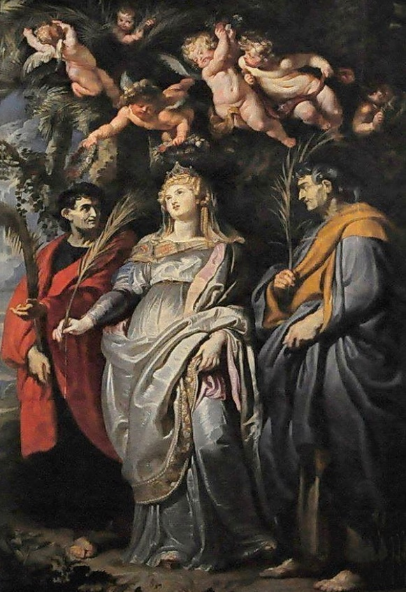
Sf. Flavia Domitilla
Flavia Domitilla
Zpracoval: Jan Chlumský
7. mai, comemorare
Poziția: martiră
Deces: sfârșitul sec. I. .

BIOGRAFIA
A fost romană, rudă a consulului Flavius Clement și a trăit în timpul persecuției creștinilor de către Diocletian. Pentru refuzul cinstirii legale a zeilor străini și pentru mărturia credinței sale în Cristos a fost dusă pe insula Pontia și acolo a trăit martiriul său.

REFELXȚII PENTRU MEDITAȚIE
DOAR FRUMUSEȚEA ÎN OCHII OAMENILOR NU ESTE SUFICIENTĂ PENTRU FERICIRE
Provenea din Roma. A fost fiica surorii consulului Flavius Clement și a trăit în perioada persecuției creștinilor, dusă de împăratul Diocletian, conform unora ar fi trebuit să fie rudă și cu acesta. Această domnișoară a avut în serviciul său doi frați, conform legendei, pe Nero și Achilea, care ar fi fost înainte soldați și aceștia au condus-o la creștinism.
Legenda vorbește despre faptul, că Aurelian se interesa foarte intens de mâna Flaviei Domitilla și odată, când se aranja pentru vizita lui, slujitorii ei, creștini au atenționat-o cu cuvintele: „Cât de fericită ar fi stăpâna noastră, dacă aceeași grijă, pe care o dedică trupului său pentru mirele muritor, ar acorda-o pentru înfrumusețarea sufletului, ca să se facă plăcută mirelui ceresc, Isus Cristos!” Domitillei nu i-a fost tot una, dar apoi, se spune, s-a gândit la cuvintele lor, și în final s-a hotărât ca în loc să se logodească cu Aurelian să se logodească cu Cristos. Ambii frați au aranjat o întâlnire cu papa Clement și el a atenționat-o, că odată cu promisiunea ei lui Cristos o va aștepta datorită Aureliei și a legilor lui Domintian o luptă crâncenă, și să se mai gândească la toate acestea încă o dată. Dar ea a insistat, că se bazează pe harul lui Isus și că ea crede, că acest mire nu o va părăsi. Și a depus jurământul fecioriei pentru întreaga viață.
Legenda vorbește mai departe despre faptul, că Aurelian a vrut să o obțină din nou pe Flavia și că a fost încarcerată cu două fete Eufrosina și Teodora, care îi țineau companie, cu intenția de a-i lăuda prioritatea căsătoriei cu Aurelian și îndemnul de a-l părăsi pe Cristos. Rezultatul se spune că a fost tocmai inversul, fetele au crezut-o pe Domitilla și s-au consacrat și ele lui Cristos. Ultima încercare a lui Aurelian a fost un ospăț, unde a vrut să obțină prin forță ceea ce-și dorea. După rugăciunile Domitillei pentru apărare se spune că ar fi făcut infarct.
Pentru originea sa nobilă nu putea fi executată oricum. De aceea a fost deportată și cu însoțitorii ei pe insula Pontia și acolo s-a pus la cale lungul său martiriu.
Este sigur, că a murit cu moarte de martir, dar modul concret al morții este iarăși menționat doar de legende. Conform acestora a fost împreună cu Eufrosina și Teodora încuiată într-o căsuță, care a fost incendiată, dar trupurile lor moarte s-au găsit în urma incendiului neatinse.
Se menționează de asemenea, că Flavia Domitilla a deținut o proprietate în Via Ardentina la Roma, unde mai târziu a apărut cimitirul Domitillei.
Legendele uneori au generat schimbarea a două persoane sau amestecau biografiile lor și aceasta poate să fie și în acest caz. În majoritatea cazurilor este cunoscută doar legenda menționată, doar o Domitilla, dar Isidor Vodruska, în viețile sfinților atenționează asupra încă unei Flavia Domitilla, tocmai cu comemorarea la 7 mai, care și ea este menționată ca exilată pe insula Pontia în Marea Tireniană. Martirologiul însă menționează doar o sfântă cu acest nume.
Papa Clement al VIII.-lea, în jurul anului 1600 a transferat sărbătoarea martirei Flavia Domitilla la 12 mai, pentru transferarea rămășițelor sale în această zi împreună cu rămășițele pământești ale lui Nero și Achilea. Astăzi comemorarea Flaviei Domitilla este iar în 07.05.

HOTĂRÂRE, RUGĂCIUNE
Nu este suficient să strălucești în ochii oamenilor, mai importantă este frumusețea în ochii lui Dumnezeu. Cu acest gând vreau să trăiesc, nu numai săptămâna aceasta.
Dumnezeule, ajută-ne, să urmăm un exemplu strălucitor de statornicie și curăție a sfintei Flavia Domitilla, a cărei comemorare o sărbătorim cu bucurie, și dă, ca să avem folos din faptul, ceea ce ea a obținut prin meritele sale și întotdeauna să reușim să-ți dăm prioritate Ție. Te rugăm pentru aceasta prin Cristos, Domnul nostru. Amin.
(conform cu rugăciunea de încheiere din breviar

Cu acordul autorului paginilor www.catholica.cz a tradus și pregătit pentru tipar, Iosif Fickl
Corectura: Maria Fickl
Așteptăm sugestiile, criticile și comentariile Dumneavoastră, la adresa de e-mail: monimex_f@yahoo.com Tel.: 0722 490 485
Dacă aveți adresă de e-mail, puteți să o transmiteți și vi se pot trimite pe e-mail aparițiile acestei Foi Parohiale și anexele acesteia.
Dacă stăpâniți l. cehă, puteți să citiți și în l. cehă despre toți sfinții pe paginile http://catholica.cz și nu numai aceasta, printr-un click în partea de sus este subliniat cititorilor din România unde puteți găsi și alte scrieri în limba română a autorului Jan Chlumsky.
TOTUL ESTE GRATUIT!!!

Breviar (în limba latină breviarium) este cartea liturgică folosită în biserica occidentală, care cuprinde toate textele necesare pentru o rugăciune individuală, zilnică a Bisericii. Este editată în mai multe volume. Cartea cuprinde psalmi, secvențe din cărțile biblice, texte selecționate ale sfinților, imnuri și rugăciuni creștine.

